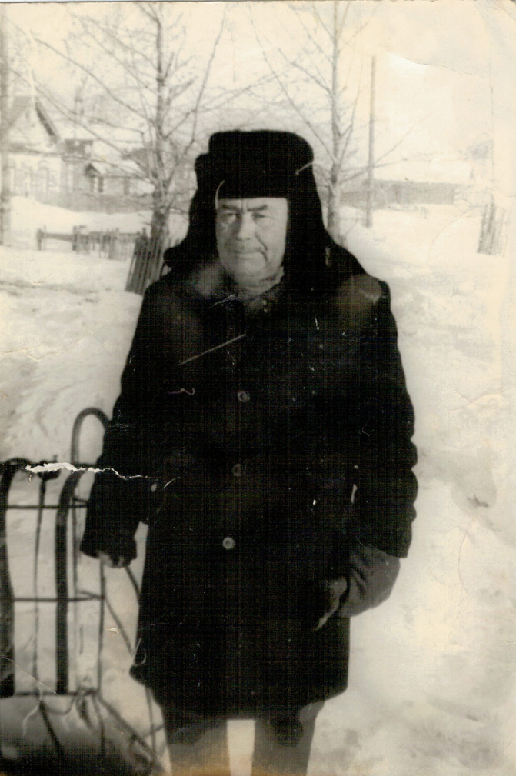
Я горжусь !!!

Терентьев Алексей Павлович

Мой прапрадедушка, Терентьев Алексей Павлович, родился в 1913 году, в деревне Чураково, Буинского района, республики Татарстан. К началу войны он работал печником. Был женат и имел двоих детей. Сын, Анатолий Алексеевич, служил в почётном карауле в городе Москва, он нес службу у мавзолея В. И. Ленина. Его дочь, Анисья Алексеевна, моя прабабушка.
В июле 1941 года, дедушка добровольно ушёл на фронт. Он прошёл всю войну, закончив её в Германии. С мая по декабрь 1945 года он помогал немецкому народу восстанавливать хозяйство.
Дедушка вернулся на родину в декабре 1945 года и продолжил свою работу –печником. Со временем в их семье родилось ещё 8 детей.
В 1985 году, за совершенный подвиг, дедушку наградили орденом «Отечественной войны 2-ой степени». К каждой торжественной дате, ему вручали медали.
Я очень горжусь своим прапрадедушкой за его совершенные подвиги.
